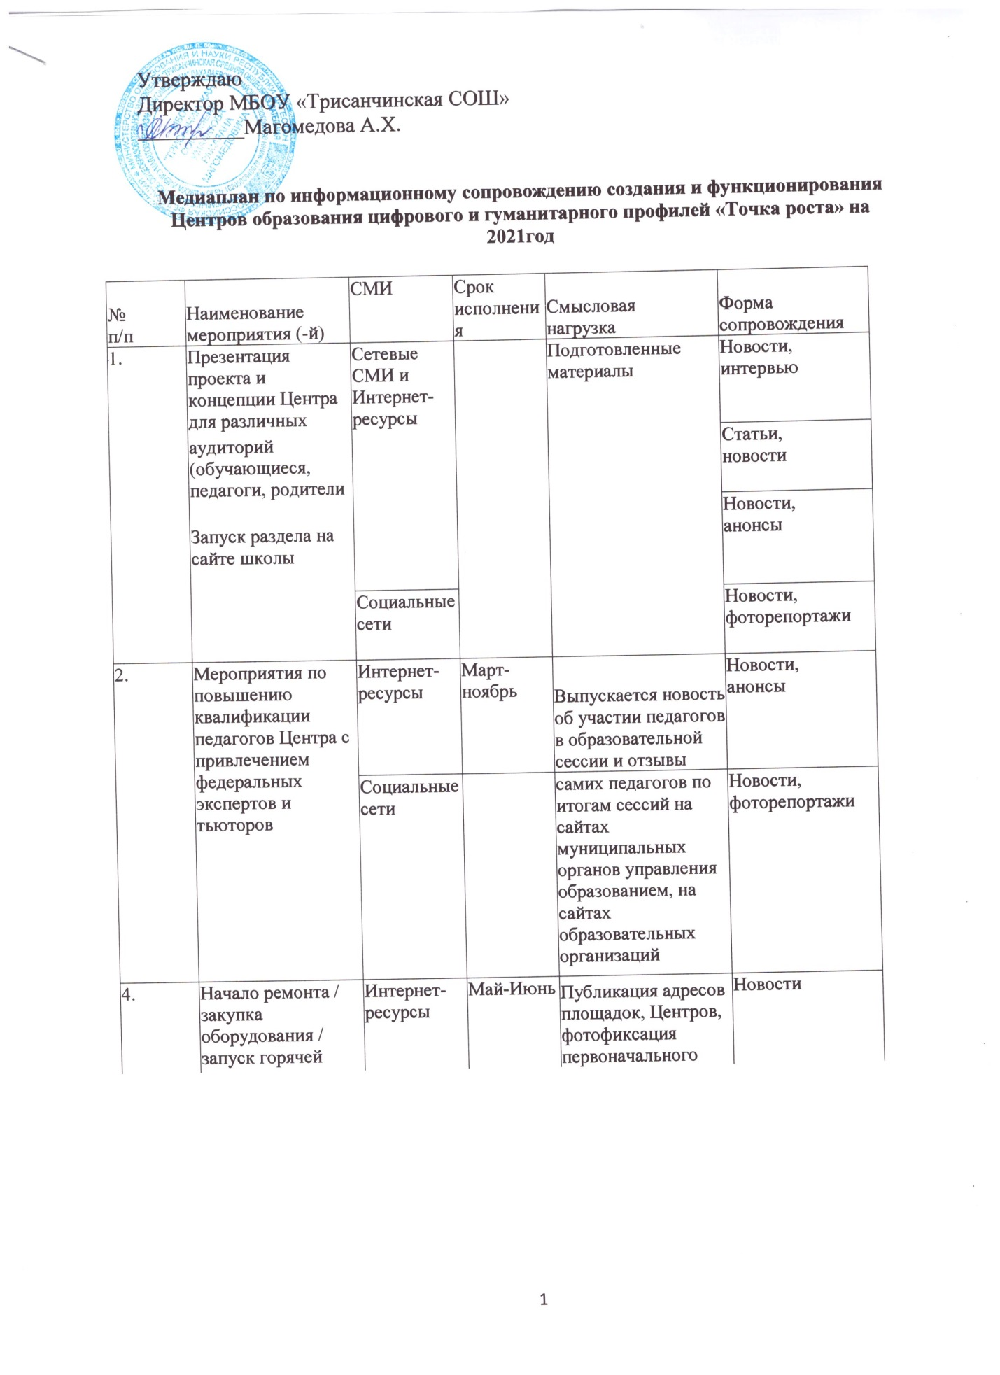
 |  | Социальные  сети |  |  | Новости,  фоторепортажи
5. | Старт набора детей / запуск рекламной кампании | Сетевые СМИ и Интернет- ресурсы | Сентябрь | Организуется горячая линия (телефон, интернет) по вопросам набора детей
Новости,
интервью
Статьи,
новости
 |  | Социальные  сети |  |  | Новости,  анонсы,  фоторепортажи
6. | Размещение баннера с информацией о наборе обучающихся в Центры | Интернет- ресурсы | Сентябрь |  | Новости,  анонсы
 |  | Социальные  сети |  |  | Новости,  фоторепортажи
7. | Проведение ремонтных работ помещений Центра в соответствии с брендбуком |  | Июнь-  Август | Школа публикует информацию о статусе ремонтных и иных работ  Выходит обзорный репортаж по итогам ремонта | Новости,  интервью
Статьи,
новости
 |  | Социальные  сети |  |  | Новости,  фоторепортажи
8. | Окончание ремонта помещений / установка и настройка оборудования / приемка | Телевидение и радио | Август - Сентябрь | Директор проводит совещание перед началом очередного учебного года, там озвучивается степень готовности инфраструктуры, итоги набора детей, партнеры отчитываются о внедрении своего оборудования,все участники дают подробные комментарии | Новости,  интервью
 |  | Печатные  СМИ |  |  | Статьи,  новости
 |  | Социальные  сети |  |  | Новости,  фоторепортажи
9. | Торжественное открытие Центра | Телевидение и радио | Сентябрь |  | Новости
 |  | Печатные  СМИ |  |  | Новости,  интервью
 |  | Сетевые СМИ и Интернет- ресурсы |  |  | Статьи,  новости
 |  | Социальные  сети |  |  | Новости,  анонсы
 |  |  |  | Делаются фотографии и видео для дальнейшего использования в работе
10. | Поддержание интереса к Центра и общее  информационное  сопровождение | Телевидение и радио | Ноябрь-  Декабрь | Выезд  журналистов в школу, где им показывают образовательный процесс в Центре, отзывы родителей и педагогов, публикация статистики и возможное проведение опроса общественного мнения о проекте | Новости
 |  | Печатные  СМИ |  |  | Новости,  интервью
 |  | Сетевые СМИ и Интернет- ресурсы |  |  | Статьи,  новости
 |  | Социальные  сети |  |  | Новости,  анонсы

